湖北省咸宁市2014年初中毕业生学业考试
化学、生物、地方课程试卷
考生注意：
1.本试卷分试题卷（共6页）和答题卷；全卷41小题，满分85分（其中化学50分，生物25分，地方课程10分）；考试时间80分钟。
2．考生答题前，请将自己的学校、姓名、准考证号填写在试题卷和答题卷指定的位置，同时认真阅读答题卷上的注意事项。考生答题时，请按照题号顺序在答题卷上各题的答题区域内作答，写在试题卷上无效。
3．可能用到的相对原子质量： H:1 O:16 S:32 Mg:24
试 题 卷
一、选择题(本大题共27小题，化学：第1～6小题每题1分，第7～12小题每题2分；生物：第13～22小题，每题1分；地方课程：第23～27小题，每题1分。共33分。在每小题列出的四个选项中，只有一项是最符合题目要求的。请在答题卷上将正确答案的字母代号涂黑。)
1．下列变化是化学变化的是
A．馒头发霉 B．雪糕融化 C．水沸腾 D．玻璃破碎
2．实验室中下列仪器可以直接加热的是
A．烧杯 B．试管 C．量筒 D．集气瓶
3．下列关于氧气的说法正确的是
A．氧气易溶于水 B．氧气有可燃性
C．氧气可以支持燃烧 D．空气中氧气含量最大
4．下列有关水的知识中，正确的说法是
A．水是一种最常见的溶剂，自然界中的水大多是纯净物
B．冰是由氧元素和氢元素组成的
C．用滤纸过滤可以除去水中的所有杂质
D．电解水时生成的氢气和氧气的质量比为2 : 1
5．作为一名中学生应该有一定的安全防范意识。下列说法正确的是
A．食用用甲醛溶液浸泡的海鲜对人体无害
B．食用酒精和工业酒精的主要成分相同，都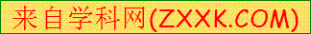可以饮用
C．发生火灾时，应用湿毛巾捂住口鼻，匍匐前进
D．发现煤气泄漏时，立即打开排气扇电源开关
6．“低能耗”、“低废水”、“低废弃物”是低碳理念的重要内涵。下列做法不符合“低碳”要求的是
A．推广无纸化办公 B．循环使用生活用水
C．夏天将空调温度调得很低 D．减少使用一次性筷子
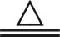
7．硝酸在光照或加热条件下可发生如下反应:4HNO₃ 4NO₂ ↑+X↑+2H₂O,则下列说法中错误的是
A．反应属于分解反应 B．X的化学式为O₂
C．反应前后原子总数不变 D．反应前后氮元素的化合价不变
8．右图是甲、乙两种固体物质的溶解度曲线，下列说法中正确的是
甲
乙
温度/℃
溶解度/g
t₁
t₂
A．将等质量的甲、乙的饱和溶液分别由t₂℃降温至t₁℃，析出甲多
B．t₂℃时，甲、乙两溶液中溶质的质量分数相等
C．将甲溶液从t₂℃降温到t₁℃时，一定有晶体析出
D．将t₂℃时乙的饱和溶液变为不饱和溶液，可采取降温的方法
9．下列词语或俗语的有关化学原理解释中不合理的是
A．釜底抽薪——燃烧需要可燃物
B．钻木取火——使可燃物的着火点升高
C．真金不怕火烧——金的化学性质不活泼
D．没有金刚钻，不揽瓷器活——金刚石硬度大
10．下表列出了除去物质中所含少量杂质的方法，其中错误的是
 | 物质 | 所含杂质 | 除去杂质的方法
A | CO | CO₂ | 通过足量氢氧化钠溶液，用浓硫酸干燥
B | NaCl | 泥沙xk|b|1 | 溶解、过滤、蒸发
C | N₂ | O₂ | 通过足量的灼热铜丝网
D | NaCl | NaNO₃ | 加入适量的AgNO₃溶液，过滤
11．下列实验能达到目的的是
选项 | A | B | C | D
实[来源:学。科。网Z。X。X。K]  验  设  计 | 蓝色石蕊试纸  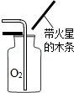  NaOH溶液 | 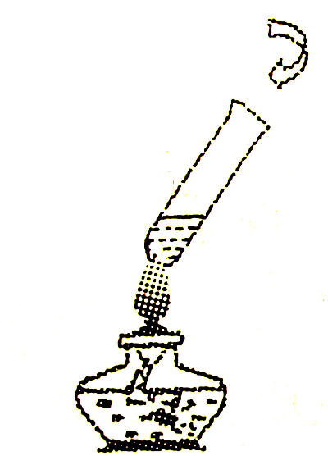  化肥 | 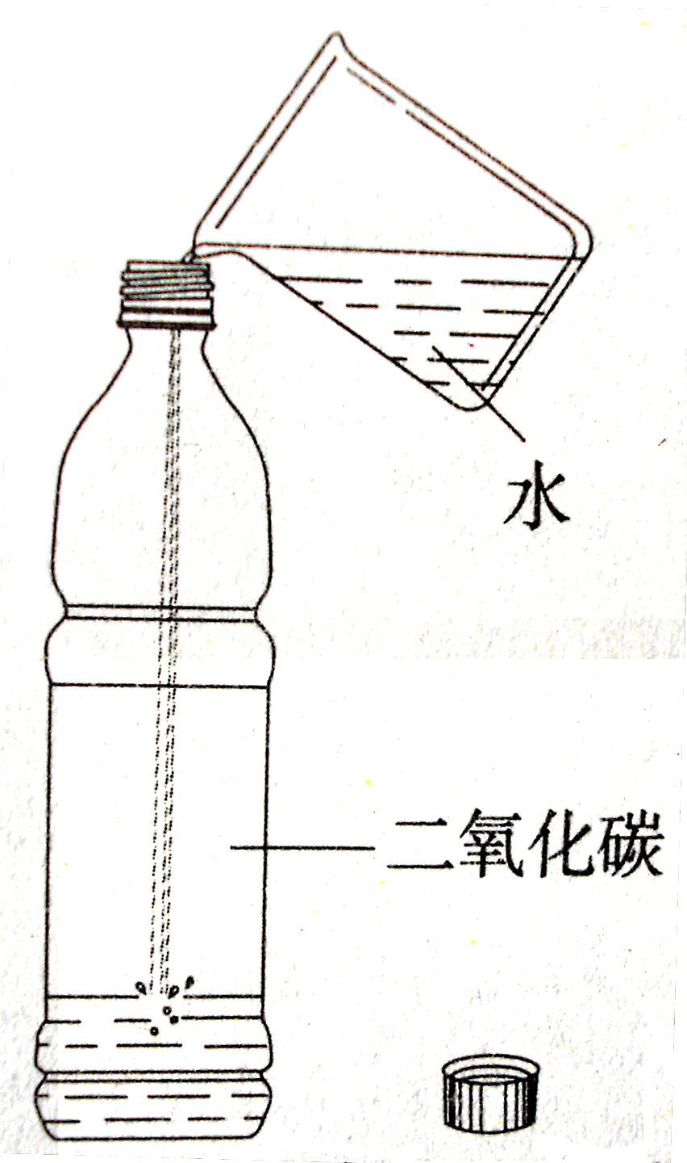 | 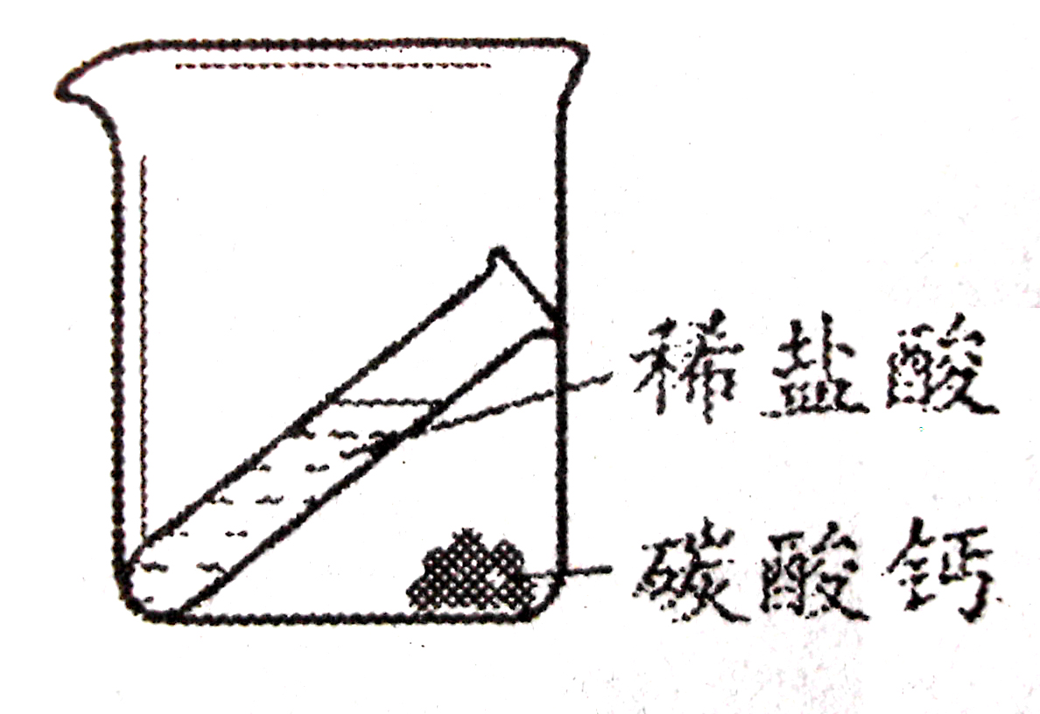
实验  目的 | 验证氧气是否集满 | 检验铵态氮肥 | 证明CO₂能溶于水且能与水反应 | 验证质量  守恒定律
12．下列四个图像中能正确表示对应变化关系的是
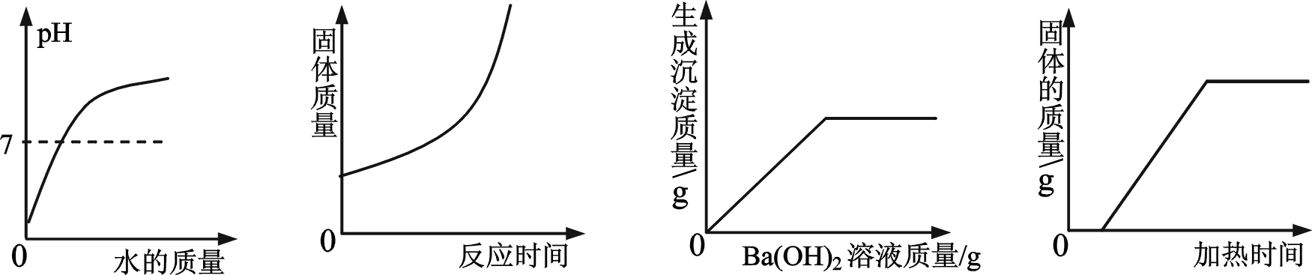

A B C D
A．向一定量稀盐酸中加水稀释 B．高温煅烧一定质量的石灰石
C．向一定量的稀硫酸中加入Ba(OH)₂溶液 D．加热一定质量的碳和氧化铜的混和物
13．变色龙的体色能随着周围环境的改变而改变，这说明
A．生物能改变环境 B．生物能适应环境
C．生物依赖环境 D．生物能影响环境
14．下列有关细胞分裂和分化的叙述，不正确的是
A．细胞分裂过程中，染色体的变化最为明显
B．癌细胞分裂产生的新细胞中染色体数目不会改变
C．癌细胞分裂产生的新细胞基因发生了改变
D．受精卵分裂、分化形成组织、器官
15．下列说法正确的是
A．人能够看清远近不同的物体，是因为瞳孔的大小可以调节
B．所有的生物个体都要经过细胞的分裂和分化才能形成
C．萝卜放久了会空心且重量明显减轻，是因为萝卜呼吸作用消耗了其中的有机物
D．若大脑左半球毛细血管出血压迫运动中枢，则会引起病人身体左侧半身不遂
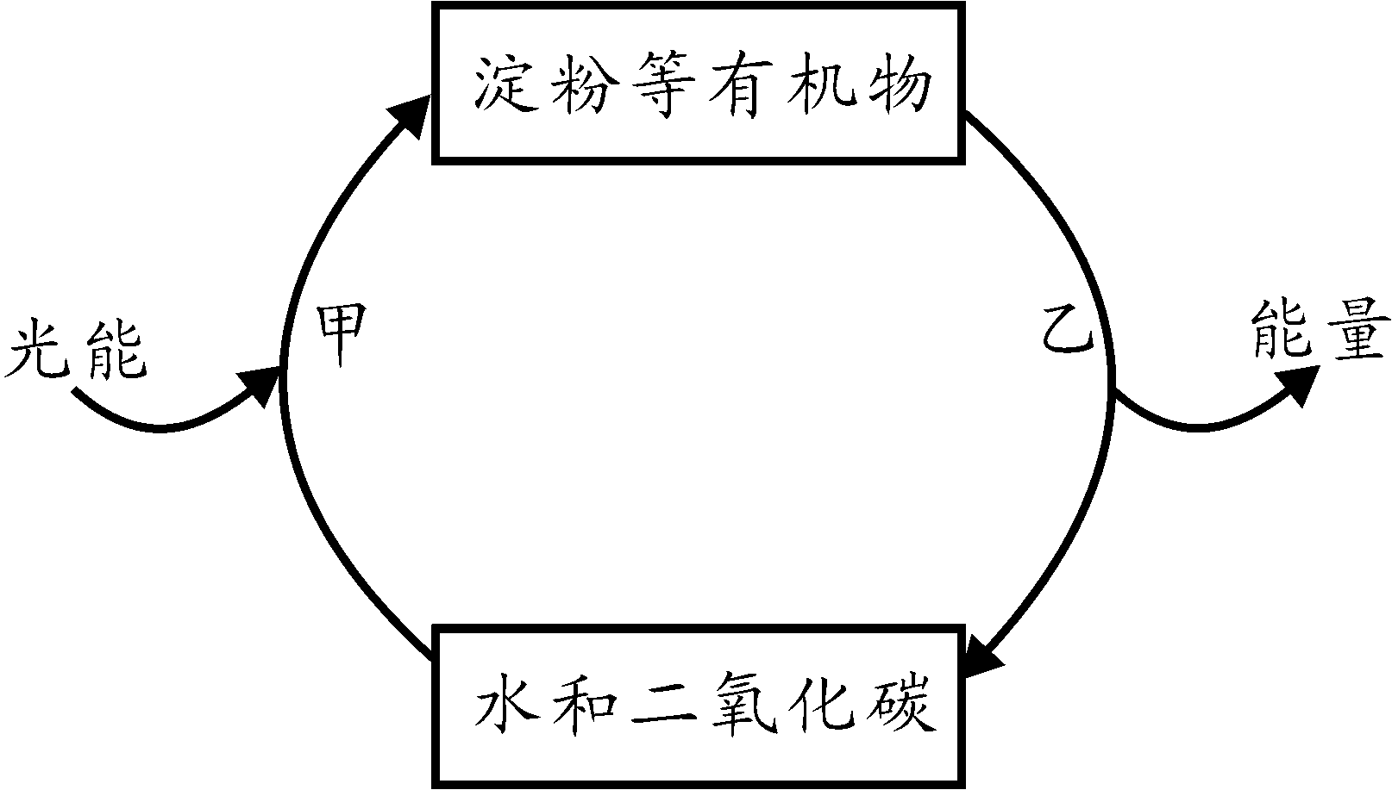
16．右图中甲、乙两处，分别是
A．叶绿体、线粒体 B．动物、植物
C．细胞膜、细胞壁 D．光合作用、蒸腾作用
17．下列有关人体器官结构和生理活动的说法，不正确的是
A．人在吸气时，膈肌舒张，膈顶部下降
B．毛细血管是连通于最小动脉与静脉之间的血管
C．心脏和血管中的瓣膜保证了人体血管中血液按一定
方向流动
D．小肠5~6米长，内表面有很多小肠绒毛，有利于人体吸收营养物质
18．为探究温度对玉米发芽的影响，王华同学设计了一组对照实验，在甲和乙两个花盆中种了玉米，并对光、温度和水加以控制，下表中①、②两处分别是
花盆 | 阳光 | 温度 | 水
甲 | 向阳处 | 20℃ | 充足
乙 | ① | 30℃ | ②
·co A．向阳处、不充足 B．向阳处、充足
C．黑暗、不充足 D．黑暗、充足
19．下列对生态系统中的食物链描述正确的是
A．阳光→绿色植物→羊→狼
B．草→兔→羊→狼→绿色植物
C．昆虫→鸟→鹰
D．绿色植物→昆虫→蛙→蛇→鹰
20．今天考试妈妈为小红准备了一份午餐：米饭、红烧肉、清蒸鱼、鸡蛋。根据你所学的生物知识，你认为还要添加下列哪项后使这份食谱更合理？
A．馒头 B．排骨汤 C．素炒豆角 D．牛奶
21．张强近来出现皮肤干燥、晚上看不清东西、干眼等症状。你认为他是缺少
A．维生素A B．维生素B C．维生素C D．维生素D
22．手指被扎，痛觉形成的部位是
A．指尖 B．效应器 C．感受器 D．大脑皮层
23．下列属于一个成功者具备的素质和条件的是
①要有热情 ②要能专心致志 ③能有效利用时间 ④能树立个人权威 ⑤要有乐观的精神
A．①③⑤ B．②④⑤ C．①②③④⑤ D．①②③⑤
24．今年3、4月间，某市出现了较为严重的流感疫情，各学校采取了多项有力的应对措施，同时医疗防疫机构还为学校师生提供了流感疫苗。流感疫苗和注射流感疫苗的免疫类型分别属于
A．抗体 特异性免疫 B．抗原 特异性免疫
C．抗体 非特异性免疫 D．抗原 非特异性免疫
25．以下属于自信心的特征的是:①刻意取悦他人 ②遵循自己的生活准则不易受外界潮流的影响 ③不会刻意隐瞒自己的观点 ④敢于迎接挑战 ⑤生活中对不同意见坚决反对
A．①②③ B．②③④ C．①②③④ D．②③④⑤
26．下列不属于预防血吸虫病的方法和措施的是
A．改水改厕，防止粪便污染水源 B．积极开展查螺、灭螺工作
C．改变不健康的生产、生活习惯 D．需要接触疫水时，可以直接下水
27．下列说法不正确的是
A．健康的生活方式有利于预防各种疾病
B．青少年心理健康的核心是心情愉快
C．夏天食物腐败变质的主要原因是温度较高，食物中的细菌、真菌大量繁殖
D．礼节性的接吻也可以传染艾滋病
二、非选择题（本大题共14小题，化学：28～33小题，除注明外，每空1分；生物：34～36小题，每空1分；地方课程：37～41小题，每空1分。共52分。请将正确答案写在答题卷相应题号的位置上.）
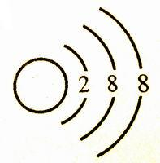
28．用下面给定的四种粒子的符号或示意图，完成下列问题（用符号或化学式填空，多个答案必须全部填写）：
+17
H(氢原子) Na(钠原子) Na⁺ (钠离子)
（1）属于原子的有 ；
（2）属于离子的有 ；
（3）由原子构成的单质有 ；
（4）由离子构成的化合物有 。
29．化学与生活息息相关，请你用所学化学知识回答以下生活中的问题。
（1）小明放学一进家门就闻到菜香，这证明了微粒具有 性质。
（2）小明看到妈妈向洗衣服的水中加入肥皂水，搅拌后有絮状沉淀物，他认为这时的水为 （填“硬水”或“软水”）。
（3）自来水厂净水过程中常用活性炭，活性炭的主要作用是 。
（4）洗涤剂能清洗餐具上的油污，这是因为洗涤剂具有 功能。
（5）生石灰常用作食品干燥剂，其原因是（用化学方程式表示） 。
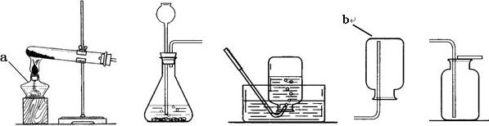
30．根据下图中所示装置回答下列问题。
a

A B C D E
（1）图中仪器a的名称 ，
（2）用大理石和稀盐酸制取二氧化碳时，可选用的发生装置和收集装置是 （填字母，下同），并写出此反应的化学方程式 。
（3）用高锰酸钾制取氧气时，装置A还需要做的一点改动是 。要收集一瓶较纯净的氧气应选用的装置是 。
（4）实验室制取氢气可选用的发生装置和收集装置是 。
31．某工厂欲从只含有CuSO₄的废液中回收金属铜，并得到工业原料硫酸亚铁，其工业流程如下：
废液
加入过量A
操作a
固体
液体
加入适量B
操作a
Cu
液体
操作b
FeSO₄晶体

（1）操作a的名称是_______。
（2）在操作b中需用玻璃棒不断搅拌，其作用是 。
（3）写出流程中固体的成分 （写化学式），写出加入过量A时反应的化学方程式：_____________________________________，写出加入适量B时反应的化学方程式_______________。
32．某同学发现，上个月做实验用的氢氧化钠溶液忘记了盖瓶盖。对于该溶液是否变质，同学们提出了如下假设:
【猜 想】猜想一：没有变质； 猜想二：部分变质； 猜想三: ① 。
【查阅资料】Na₂CO₃溶液呈碱性。
【进行实验】对猜想二进行验证。
实验步骤 | 实验现象 | 结论
- 取少许该溶液于试管中，滴  入适量的 ② 溶液。 | ③ | 猜想二正确
2．静置上述溶液，取上层清液少许于另一支试管中，滴入几滴w w w .x k b 1.c o mw w w .x k b 1.c o m  ④ 溶液[来源:学|科|网Z|X|X|K]新*课*标*第*一*网x k b 1 . c o m | ⑤ x_k_b_1 | 猜想二正确
写出现象③的化学方程式 ⑥ 。
【反 思】氢氧化钠溶液必须密封保存。
氢氧化钠溶液变质的原因（用化学方程表示） ⑦ 。
33．(5分)铜镁合金常用作飞机天线等导电材料。欲测定合金的组成（其他元素忽略不计），进行如下实验：取铜镁合金10g放入烧杯，将200g稀硫酸分4次加入烧杯中，充分反应后，测得剩余固体的质量记录如下。请计算：
次 数 | 1 | 2 | 3 | 4
加入稀硫酸质量/g | 50 | 50 | 50 | 50
剩余固体质量/g | 8.5 | 7 | 6.6 | 6.6
（1）铜镁合金中铜的质量。
（2）求所加稀硫酸中溶质的质量分数。（写出计算过程）
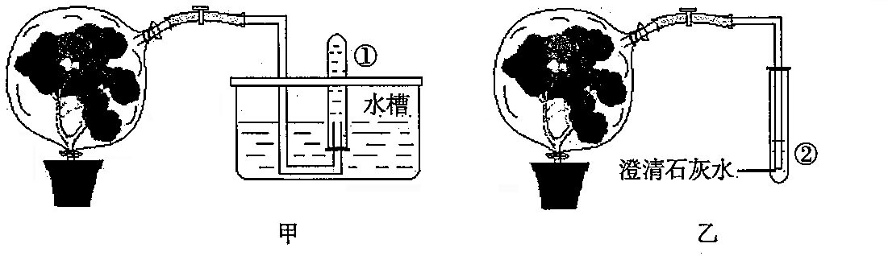
34．在探究植物光合作用、呼吸作用和蒸腾作用活动中，某同学设计以下探究方案，请你分析。

（1）如图甲，若将植株罩上透明塑料袋，放在阳光下3～4小时，观察到①号试管的水位的变化是 。2com3
（2）若将甲图中的透明塑料袋换成黑色的塑料袋并放到光下，该植株能进行光合作用吗？ 。
（3）在实验过程中，发现塑料袋内壁有水珠，说明叶片进行了 作用。
（4）如图乙，若将植株罩上塑料袋，放在暗处3~4小时，观察到②号试管里的现象是 。
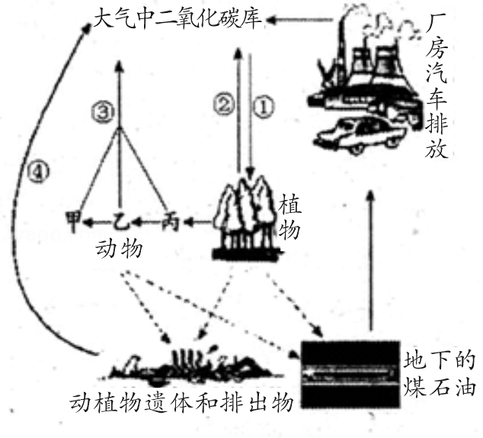
35．近年来，我国各地经常出现雾霾天气，空气质量差，严重影响了人们的身体健康。为了净化空气，国家大力倡导“低能耗、低污染、低排放”等低碳行为，低碳理念正逐渐深入人心。如图表示某地碳循环的实际情况，请分析回答：
（1）从图中可知，碳循环过程中是以 为重要纽带，因为它能将大气中的二氧化碳转化为 。
（2）动植物遗体和排出物中含有的碳可通过④所示途径继续参与碳循环，主要是由于 的作用．它是作为生态系统的 参与碳循环的。
（3）现在有些城市（如北京）对汽车实行限购和煤炭用量的限制，就是为了减少 的排放量。
（4）为保护环境而提倡的低碳生活，是指生活中所耗用的能量要尽量减少，从而降低二氧化碳的排放量。下列各项属于低碳生活方式的是（ ）
①骑自行车或者步行上学 ②农田秸秆焚烧处理 ③少开空调、少吹风扇
④电脑始终处于开机状态 ⑤少看电视，多户外运动
A．①②③⑤ B．②④⑤ C．①②③ D．①③⑤
36．人体生命活动离不开营养物质，大米作为重要的粮食作物，为人体的生命活动提供了能量保障。下面是大米在人体内的主要变化，请分析回答:：
（1）大米的主要成分是淀粉，人体的消化道内有能够消化淀粉的消化液，淀粉最终在 内以葡萄糖的形式被吸收进入血液。 21com
（2）葡萄糖随血液循环首先到达心脏的____________，然后随着血液循环最终到达组织细胞，在那里它被分解成 _________________，同时释放能量。
（3）葡萄糖随部分血液流到肾脏后，血液中的部分葡萄糖经过____________和肾小囊内壁的滤过作用形成原尿。
（4）某人患阑尾炎时，在其血常规化验单中，数目明显增多的项目是_________。
37．假如一个性状总是从父亲直接传给儿子，由儿子直接传给孙子。那么这个性状的基因可能位于 染色体上。
38．诚信就是诚实守信，在社会活动、经济活动中做到 。
39．现代社会信息技术发展很快，青少年常常接触网络。染上网瘾的人会导致身体_________低下，还会出现心理疾病。
40．性病的主要传播途径是 。
41．多次适量献血，能刺激__________的造血功能，不断产生更具活力的血细胞，保持旺盛的新陈代谢。
湖北省咸宁市2014年初中毕业生学业考试
化学、生物、地方课程参考答案及评分说明
第一部分 化 学（50分）
评分说明：化学方程式中化学式错误、方程式没配平均不给分；反应条件、气体符号或沉淀符号遗漏不扣分。
一、选择题（本题包括12小题，1-6小题，每题1分，7-12小题，每题2分，共18分）
题 号 | 1 | 2 | 3 | 4 | 5 | 6 | 7 | 8 | 9 | 10 | 11 | 12
答 案 | A | B | C | B | C | C | D | A | B | D | A | C
二．非选择题：
28．（1）H、Na （2）Na⁺ 、Cl⁻ （3）Na （4）NaCl
29．（1）不断运动 （2）硬水 （3）吸附 （4）乳化
（5）CaO + H₂O == Ca(OH)₂
30．（1）长颈漏斗 （2）BE CaCO₃ + 2HCl == CaCl₂ + H₂O +CO₂↑
（3）试管口加小团棉花 C
（4） BC或BD
31．（1）过滤 （2）防止局部温度过高，液滴飞溅（使液体受热均匀）
（3）Fe、Cu Fe + CuSO₄ == FeSO₄ + Cu Fe + H₂SO₄ == FeSO₄ + H₂↑
32．①全部变质 ②BaCl₂(CaCl₂ 、 Ba(NO₃)₂) (其余答案只要合理均可)
③有白色沉淀 ④酚酞试液（紫色石蕊试液） ⑤溶液变红（溶液变蓝）
⑥Na₂CO₃ + BaCl₂ ==2 NaCl + BaCO₃↓ (Na₂CO₃ +CaCl₂ == CaCO₃↓ + 2NaCl) (其余答案只要合理均可)
⑦CO₂ + 2NaOH == Na₂CO₃ + H₂O
33．解: (1)根据题意可知,合金中铜的质量为6.6克. (1分)
(2)分析表中数据可知, 与50克稀硫酸完全反应消耗镁的质量为1.5克. (1分)
设与1.5克镁反应的稀硫酸中溶质的质量为.
Mg + H₂SO₄ = MgSO₄ + H₂↑ (1分)
24 98
1.5
解得=6.125 (1分)
稀硫酸中溶质的质量分数为: =12.25%. (1分)
答：略

第二部分 生物与地方课程 （35分）
一、选择题（每小题1分，共15分）
题号 | 13 | 14 | 15 | 16 | 17 | 18 | 19 | 20 | 21 | 22 | 23 | 24 | 25 | 26 | 27
答案 | B | C | C | A | A | B | D | C | A | D | C | B | B | D | D

二、非选择题（每空1分 共20分）
34．（1）①号试管水位下降 （2）不能 （3）蒸腾作用
（4）澄清的石灰水变浑浊
35．（1）绿色植物 有机物和氧气 （2）细菌、真菌（或微生物） 分解者
（3）二氧化碳 （4）D
36．（1）小肠 （2）右心房 二氧化碳、水 （3）肾小球 (4) 白细胞
37．Y
38．不浮夸 不欺诈
39．免疫力
40．性接触
41．骨髓

